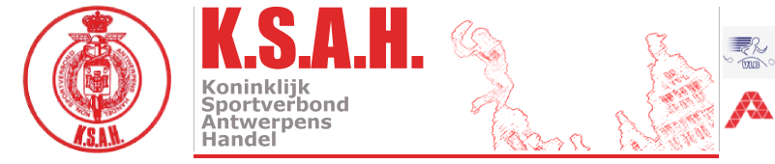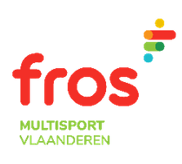
Aangesloten bij Fros Multisport Vlaanderen _____________________________________________________________________________________
16 September 2023
KSAH TRIPLE MEETING BELL
Piste Gemeentelijk Sportstadion Vic Coveliers
Jan Verbertlei 30(grote poort) – 2650 Edegem
In samenwerking met ABES

Programma: ( uurrooster bij benadering)

Deel 1: 14.00u 60 m dames & heren
14.15u 400 m dames & heren
14.30u SPEER dames & heren
15.00u 100 m dames & heren

- Inschrijvingen voor deel 1 moeten doorgegeven worden ten laatste om 13.30u !!!

Deel 2: 15.15u 800 m dames & heren
15.30u DISCUS dames & heren
16.00u 200 m dames & heren
16.15u 1.500 m dames & heren
16.45u KOGEL dames & heren

- Inschrijvingen voor deel 2 moeten doorgegeven worden om 14.30u OF om 13.30u bij de aanvang van de MEETING !!!

Reglement:
- Atleten die deelnemen aan de triple meeting lopen OF de 3 sprintnummers (60m – 100m - 200m ) OF de 3 halve fond nummers (400m – 800m -1500m) OF betwisten de 3 werpnummers ( Speer – Discus – Kogel).

- De reglementen van KSAH- atletiek zijn van toepassing. KSAH is niet verantwoordelijk voor ongevallen of diefstallen voor, tijdens of na de wedstrijd. Sportongeval is verzekerd via ETHIAS

!! Supporters zijn steeds van harte welkom !!

